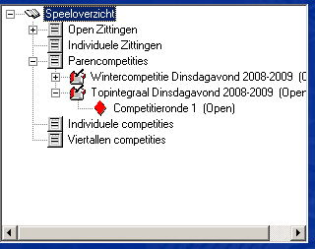

***De Topintegraal competitie is ingesteld om de vrije avonden iets meer swing te geven waardoor er hopelijk meer paren mee zullen doen.***

De Topintegraal competitie bestaat uit 5 avonden waarbij de vier hoogste uitslagen meetellen voor de ranglijst. M.a.w. heeft een paar 5x meegespeeld dan mag de laagste score vervallen. Heeft een paar maar 4x meegespeeld dan tellen die 4 uitslagen voor de ranglijst. Voor de afwezigheden gelden de normale regels uit de wintercompetitie. 1ste keer afwezig “Eigen gemiddelde met max. van 50%”, 2de keer afwezig “Eigen gemiddelde met max. van 45%”, etc.

Aangezien de Topintegraal competitie een vrije opkomst heeft en we nooit weten hoeveel - en welke – paren aanwezig zijn bevat deze competitie slechts 1 lijn met alle paren. De avonden worden echter gespeeld in 2 lijnen dus bij het opzetten van een nieuwe competitiezitting moet dus altijd een extra lijn worden toegevoegd.

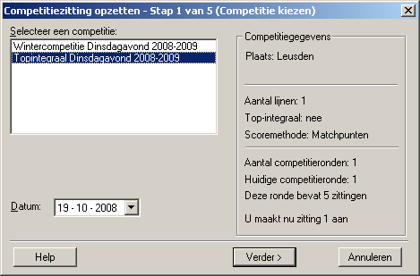

Let op: Top-integraal staat hier nog op Nee (omdat er standaard maar 1 lijn is)
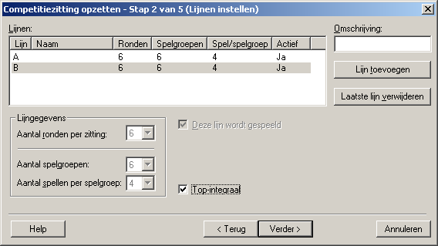

Via knopje Lijn toevoegen wordt de B-lijn toegevoegd.
Let op: Nu wel Top-integraal aanvinken !!!

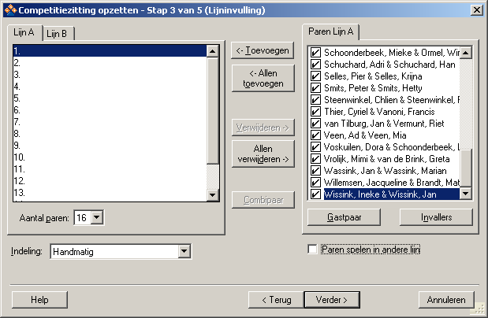

Stel beide lijnen voorlopig in op 16 paren.
Indeling Handmatig voor de eerste avond op volgorde van binnenkomst en wisselend tussen lijn A en lijn B. Voor de tweede en volgende avonden kan gekozen worden voor éénzelfde indelingsmethode (voordeel: andere sociale contacten door willekeurige indeling) of voor een indeling op sterkte en dus volgens de ranglijst (komen we voor de 2de Topintegraal avond op terug).

Verdere stappen als bij wintercompetitie ... (en dupliceren natuurlijk ☺)
Om bij de Topintegraal competitie alle paren in één ranglijst te kunnen tonen is het noodzakelijk alle paren in één (A) lijn in te delen. Omdat op de speelavonden wel in twee (A & B) lijnen gespeeld wordt, moeten er enige zaken voorbereid worden. Per slot van rekening willen we geen begrenzingen voor het bijvoorbeeld in een lagere lijn spelen. In feite is die tweede (B) lijn ook geen lagere (of hogere) lijn maar een gelijkwaardig aan de eerste (A) lijn.

Hiervoor dienen de reglementen van deze Topintegraal competitie te worden aangepast.

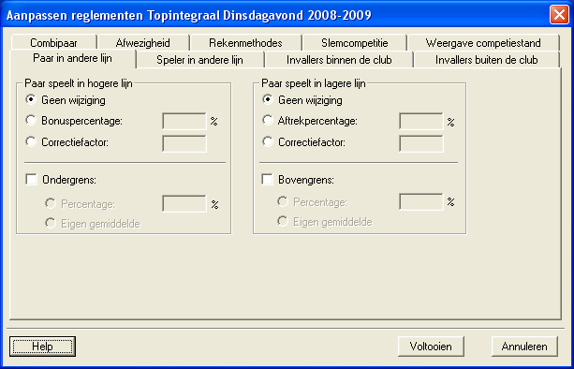

Zowel paar in andere lijn, Speler in andere lijn, Invallers binnen de club als Invallers buiten de club worden allen op Geen wijziging gezet.

Combipaar en afwezigheid worden ingevuld als op normale avonden.

Bij rekenmethodes wordt het eigen gemiddelde berekend over alle scores. Ondanks dat je bij onze Topintegraal competitie één van de in totaal vijf avonden mag missen wordt hier tot aan de laatste avond gewoon 0 ingezet (anders snappen de paren hun gemiddeldes niet).

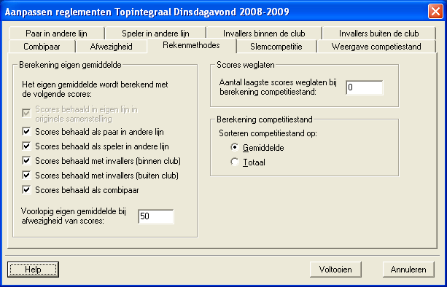

Bij weergave competitiestand wordt het feit dat in een andere lijn dan de A lijn wordt gespeeld als niet relevant ook niet getoond.

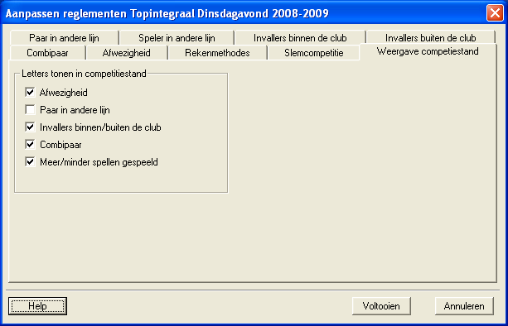

Tot slot wordt er op het einde van de vijf competitie avonden in het scherm Rekenmethodes bij Scores weglaten de 0 vervangen door 1. Bij paren die dan 5 avonden hebben meegespeeld vervalt hun laagste score. Ook verwijderen we dan alle paren die geen van de 5 competitie avonden hebben meegespeeld.

Het resultaat van dit al is dan 1 ranglijst met daarin alle deelnemende paren.

